IMPLEMENTASI UNDANG – UNDANG NOMOR 6 TAHUN 2014 SEBAGAI SARANA PENANGGULANGAN URBANISASI DALAM MASA PANDEMI

SKRIPSI
Diajukan Untuk Memenuhi Tugas dan Melengkapi Syarat
Guna Memperoleh Gelar Sarjana Strata I Dalam Ilmu Hukum

Oleh :
BAMBANG BHAKTI SUMANTRI
5118500017

PROGRAM STUDI ILMU HUKUM
FAKULTAS HUKUM
UNIVERSITAS PANCASAKTI TEGAL
2022
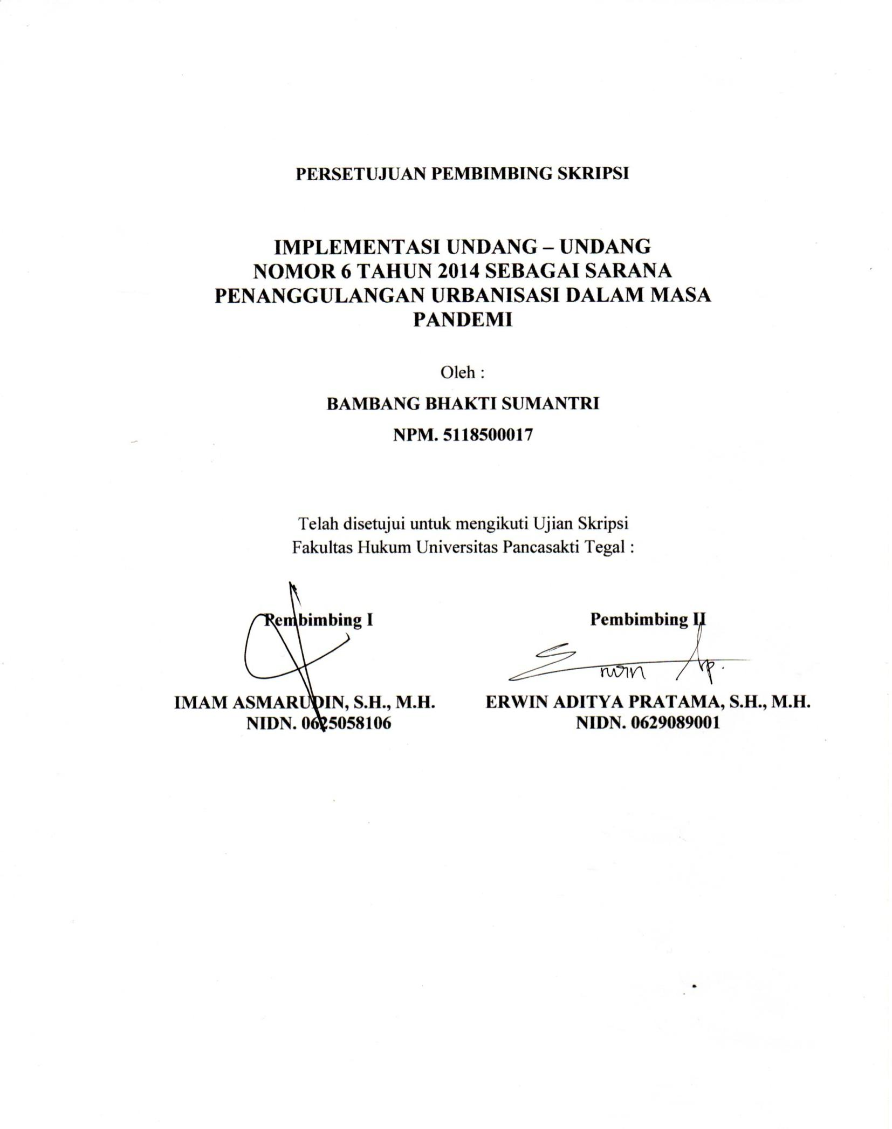
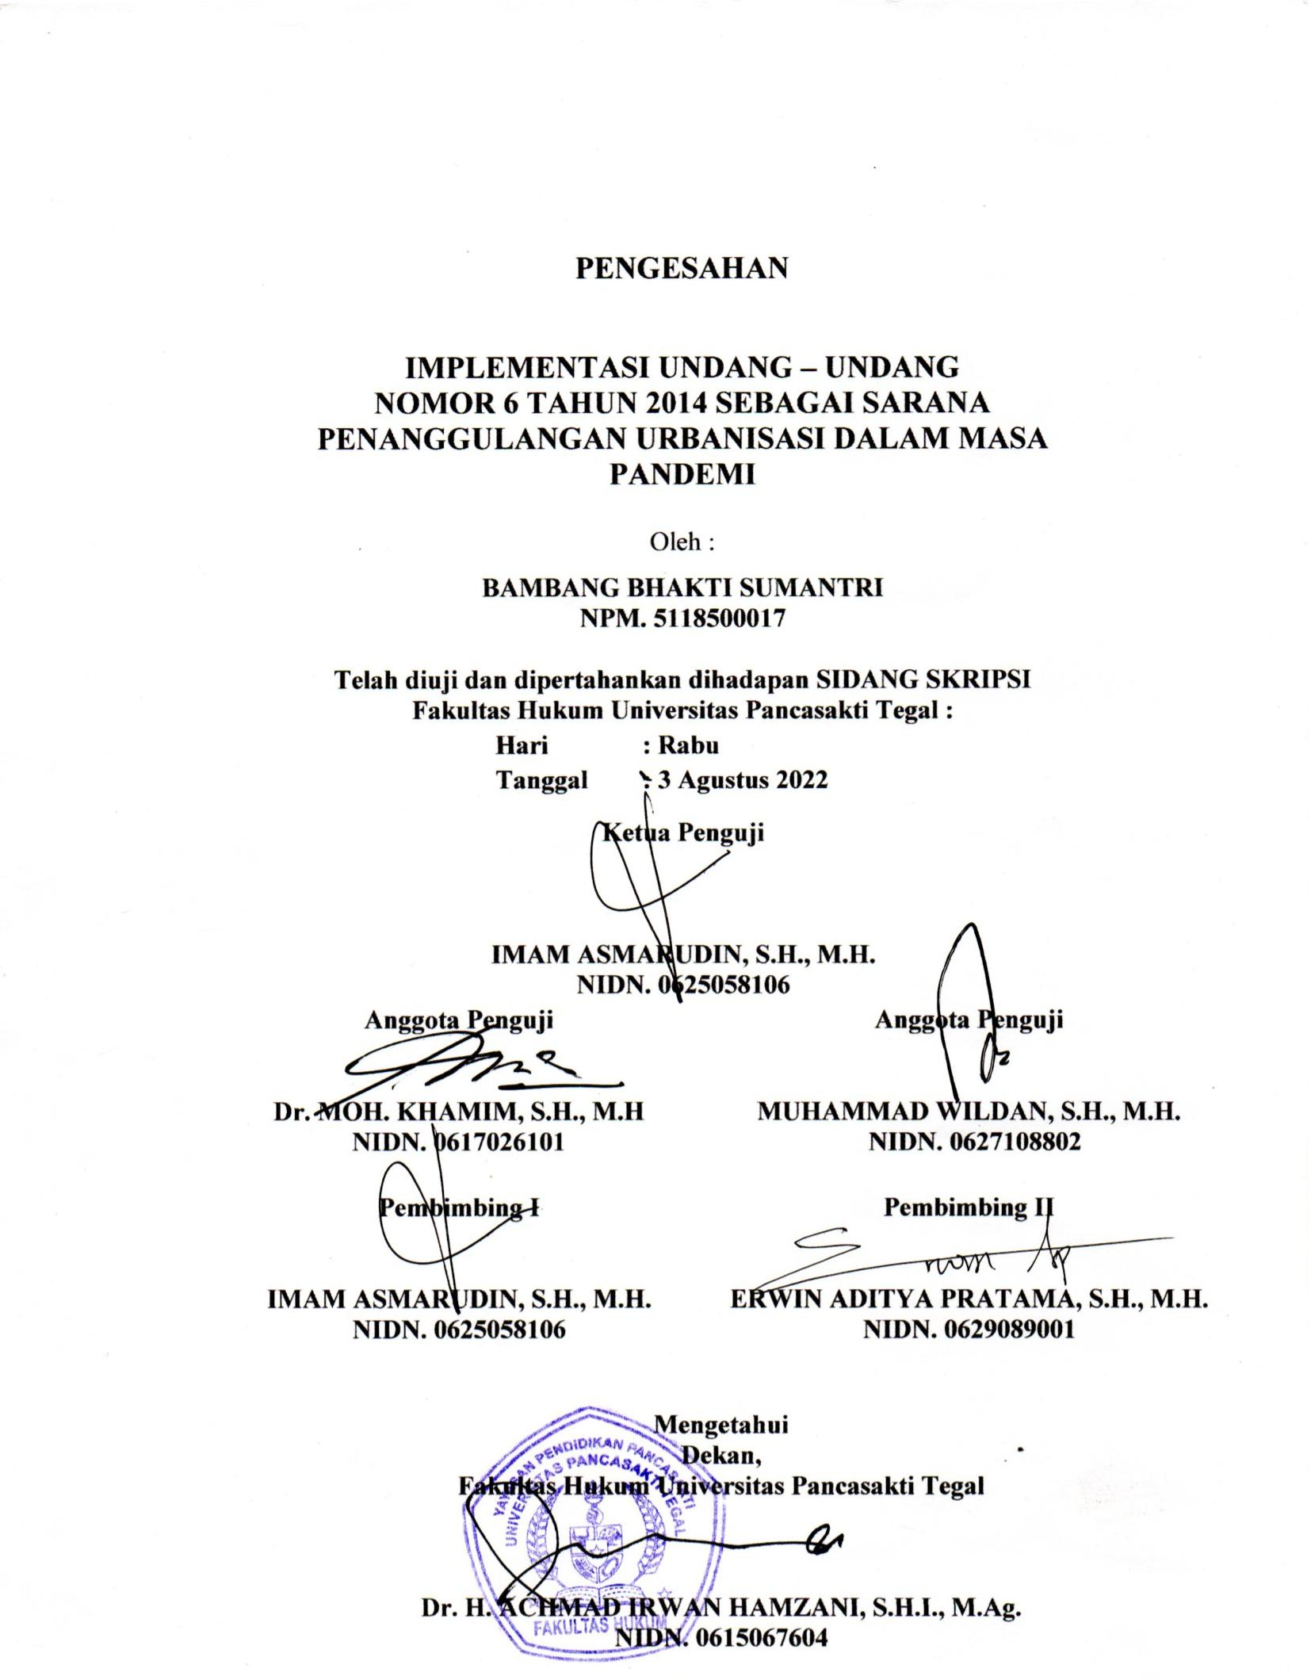
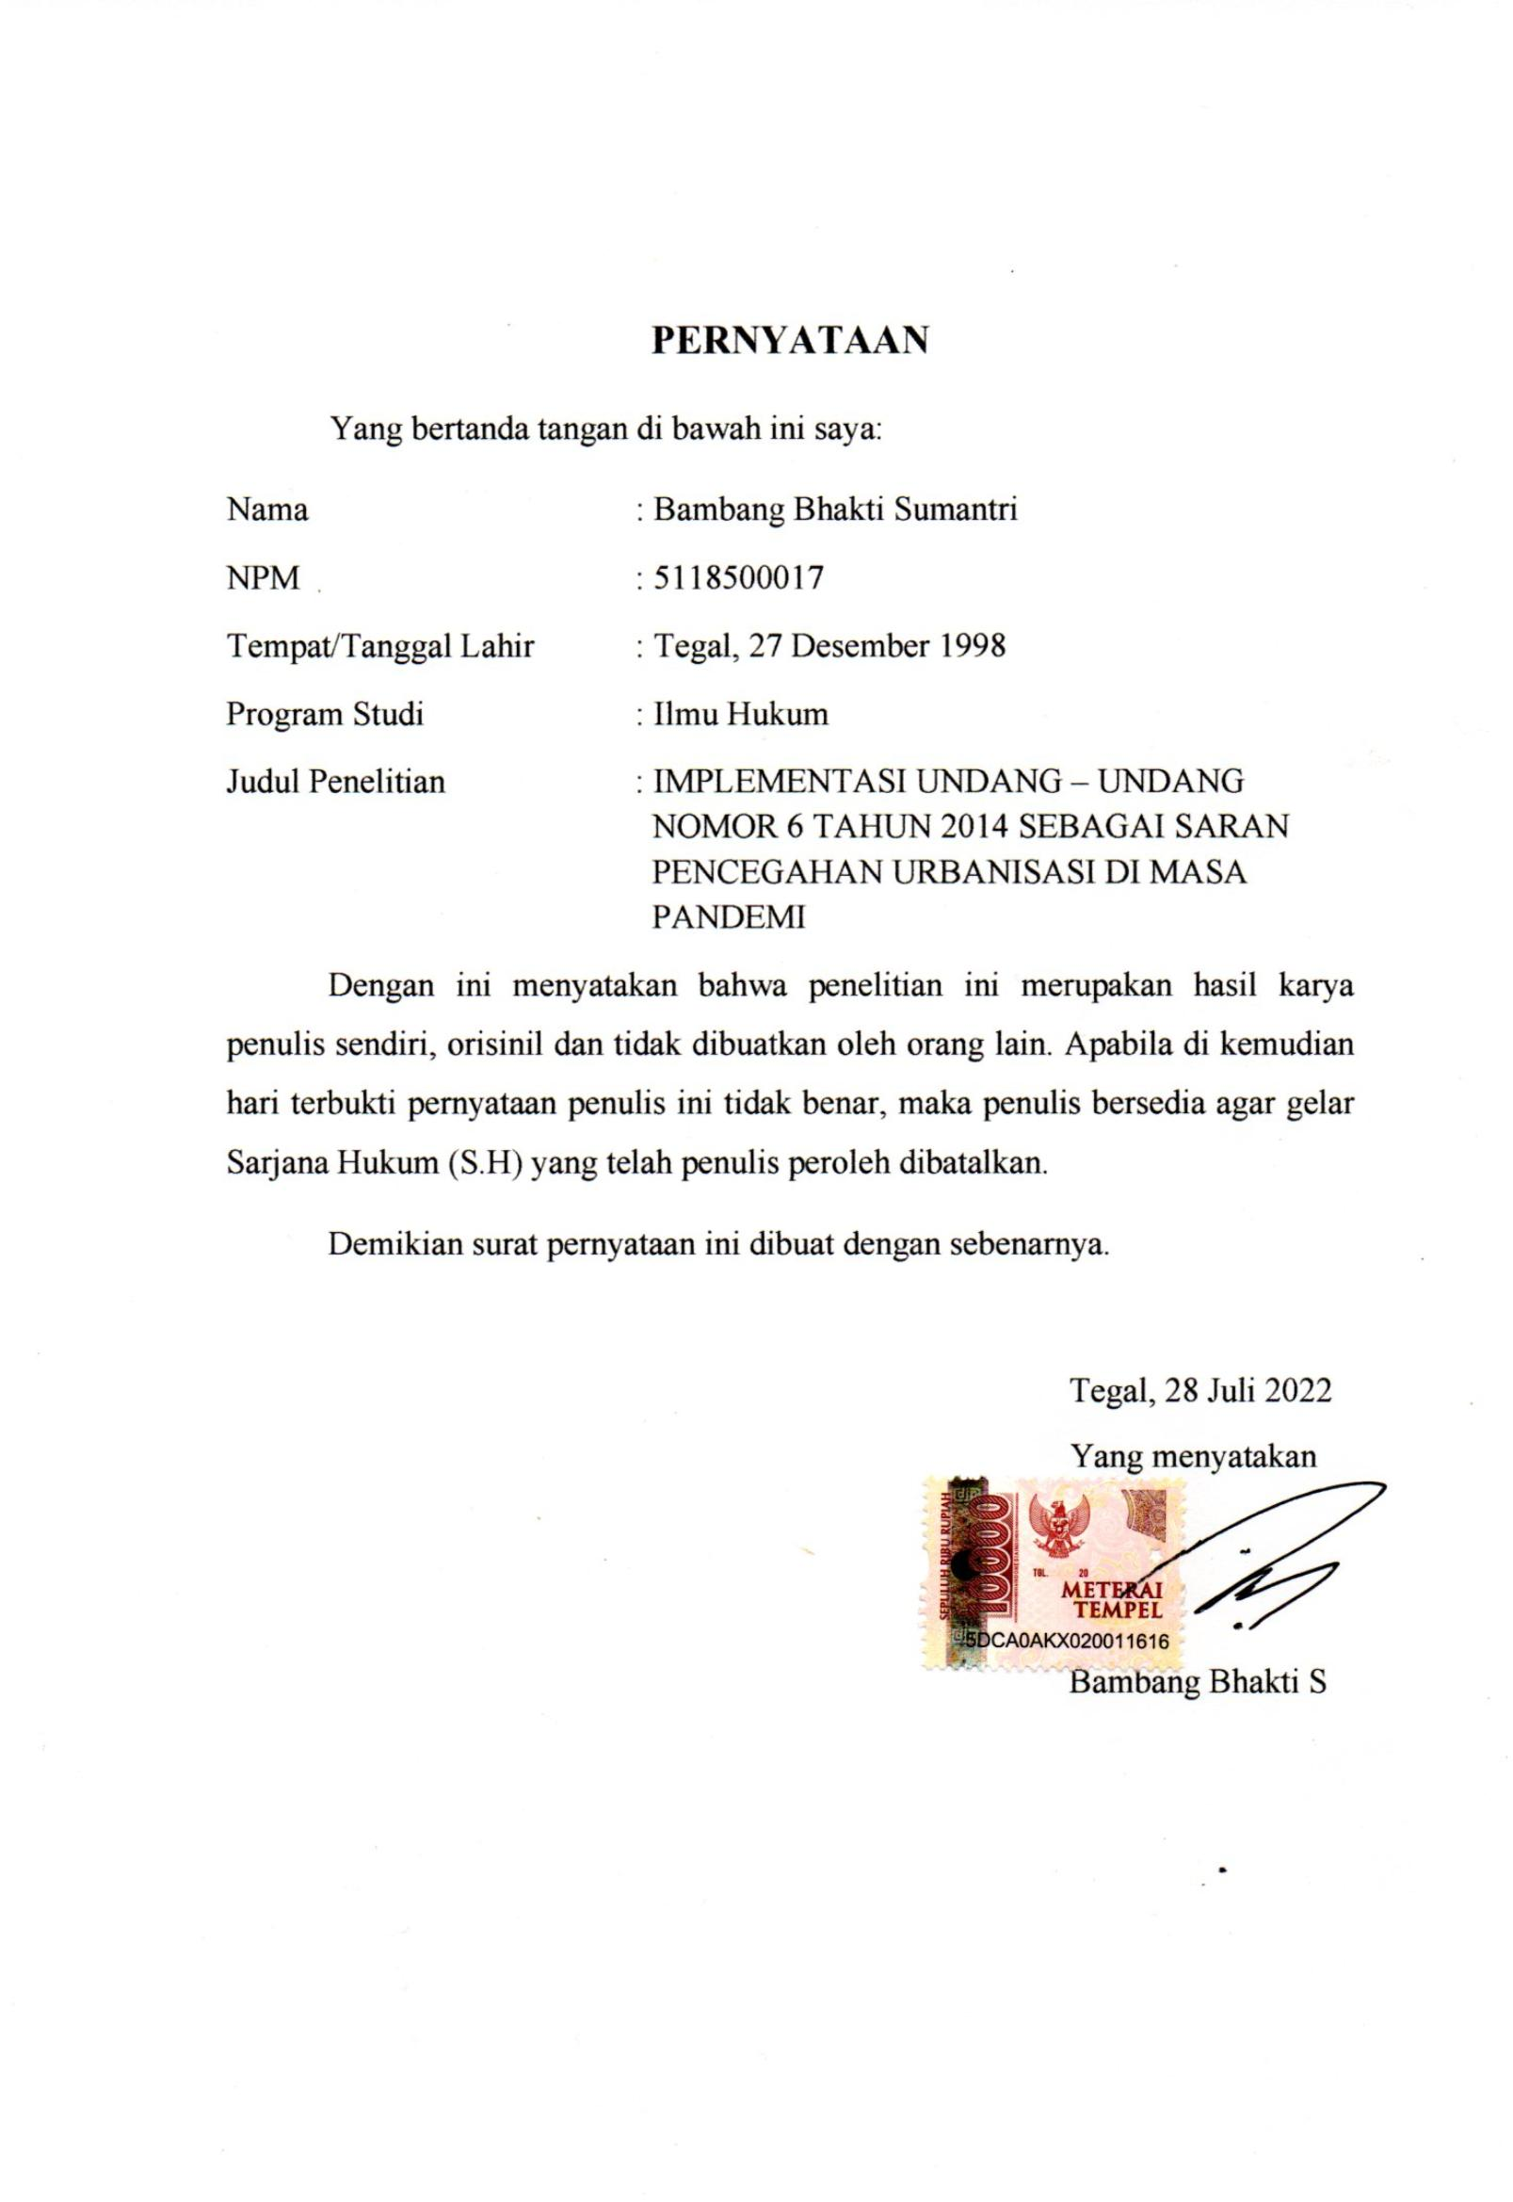

ABSTRAK
Pembangunan Desa sebagai sarana pencegahan urbanisasi dan pemberdayaan masyarakat desa. Dijelaskan dalam Undang – Undang Nomor 6 Tahun 2014 tentang desa pada pasal 78, pembangunan adalah pemberdayaan masyarakat yang bertujuan untuk kesejahteraan masyarakat desa. Pembangunan desa menjadi salah satu sarana bagi desa untuk mengurangi bahkan mencegah urbanisasi pada masa pandemi bagi masyarakat desa.
Penelitian ini bertujuan untuk mengkaji bagaimana dampak urbanisai pada masa pandemi bagi pembangunan desa, dan mengkaji bagaimana implementasi Undang – Undang Nomor 6 Tahun 2014 tentang Desa dalam membatasi urbanisasi.
Jenis penelitian ini menggunakan penelitian Normatif Empiris. Pendekatan yang digunakan Normatif empiris atau Non Judi Case Study. Teknik pengumpulan data menggunakan data primer melalu wawancara dan sekunder melalui studi kepustakaan. Analisis data menggunakan analisis kualitatif.
Hasil penelitian Dampak urbanisasi pada masa pandemi dalam pembangunan desa, mempunyai beberapa dampak positif dan negatif bagi pembangunan desa. Pembangunan desa dan pemberdayaan masyarakat desa. Hasil penelitian bagaimana Implementasi Undang-Undang Nomor Tahun 2014 Tentang Desa. Pembangunan desa didasarkan pemberdayaan masyarakat desa. Jadi pembangunan desa dengan memberdayakan masyarakat desa sebagai sarana pencegahan atau pengurangan urbanisasi di Desa Dukuhlo.
Berdasarkan hasil penelitian ini diharapkan akan menjadi bahan informasi dan masukan bagi mahasiswa, akademisi, praktisi, dan semua pihak yang membutuhkan di lingkungan Fakultas Hukum Universitas Pancasakti Tegal.
Kata kunci : Pembangunan, Urbanisasi, Pandemi, Masyarakat, Desa.

ABSTRACT
Village development as a means of preventing urbanization and empowering rural communities. Explained in law number 6 of 2014 in article 78, development is community empowerment aimed at the welfare of rural communities. Village development is one of the means for villages to reduce and even prevent urbanization during the pandemic for rural communities.
This study aims to examine the impact of urbanization during the pandemic on village development, and examine how the implementation of law number 6 of 2014 concerning villages in limiting urbanization.
This type of research uses empirical normative research. The approach used is empirical normative or non-gambling case study. Data collection techniques use primary data through interviews and secondary data through literature studies. Data analysis using qualitative analysis.
The results of research on the impact of urbanization during the pandemic in village development have several positive and negative impacts for village development and the empowerment of rural communities. The results of the study on the implementation of Law number 6 of 2014 concerning Villages. Development is based on the empowerment of rural communities. So village development by empowering village communities as a means of preventing and reducing urbanization in Dukuhlo Village.
Based on the results of this research, it is hoped that it will become information and input for students, academics, practitioners, and all parties in need within the Faculty of Law, Pancasakti Tegal University.
Keywords : development, Urbanization, pandemic, community, village

PERSEMBAHAN

Skripsi ini penulis persembahkan kepada:
- Bapak dan Ibu Tercinta
Sebagai tanda bakti, hormat dan rasa terima kasih yang tiada terhingga kupersembahkan karya kecil ini kepada Bapak (Bambang Sutejo) dan Almarhumah Ibu (Latifah) yang telah memberikan kasih sayang, secara dukungan, ridho, dan cinta kasih yang tiada terhingga yang tiada mungkin dapat kubalas hanya dengan selembar kertas yang bertuliskan kata persembahan. Semoga ini menjadi Langkah awal untuk membuat bapak dan Ibu Bahagia karena aku sadar, selama ini belum bisa berbuat lebih. Untuk Bapak dan Ibu yang selalu membuatku termotivasi dan selalu menyirami kasih sayang, selalu mendo’akan, selalu menasehati, serta selalu meridhoiku melakukan hal yang lebih baik, Terima kasih.
- Almamater Universitas Pancasakti Tegal.
- Teman-Teman yang memberi dukungan.

MOTTO

“Jangan Merasa Minder Apabila Engkau Orang yang Tak Berpunya dan Tidak Kecukupan Harta Sebab Harta Bisa Dicari Tetapi Persaudaraan Susah Untuk Diganti. ”

“Tidak ada kesuksesan yang bisa dicapai seperti membalikan telapak tangan, tidak ada keberhasilan tanpa kerja keras, keuletan, kegigihan, dan kedisiplinan, hal itu juga dibarengj dengan sikap pantang menyerah dan tidak cepat putus asa.”
(Chairul Tanjung)

“Apabila belum bisa berbuat baik, Jangan berbuat jelek. Apabila belum bisa bermanfaat, jangan berbuat yang merugikan. Apabila belum bisa memuji jangan mencaci maki.”
(Ki Enthus Susmono)

“Berjuang tanpa membawa massa, Menang tanpa merendahkan, Berwibawa tanpa mengandalkan kekuatan, Kaya didasari tanpa kebendaan”
(Sunan Kali Jaga)

“Angin tidak berembus untuk menggoyangkan pepohan, Melainkan menguji kekuatan akarnya
(Ali bin abi thalib )

KATA PENGANTAR

Dengan mengucap Syukur kehadirat Allah Swt., Alhamdulillah Penyusunan Penulisan skripsi dengan judul “Implentasi Undang – Undang Nomor 6 Tahun 2014 Sebagai Sarana Penanggulangan urbanisasi Dalam Masa Pandemi” dapat selesai. Dengan skripsi ini pula penulis dapat menyelesaikan studi di Program Studi Ilmu Hukum Fakultas Hukum Universitas Pancasakti Tegal. Sholawat serta salam penulis sampaikan kepada Rasulullah Saw., yang membawa rahmat dan hidayahnya.
Penyusunan skripsi ini dapat terselesaikan tidak terlepas dari bantuan, bimbingan, dan pengarahan serta dorongan dari berbagai pihak. Untuk itu penulis mengucapkan terima kasih kepada:
- Dr. Taufiqulloh, M.Hum. selaku Rektor Universitas Pancasakti Tegal.
- Dr. Achmad Irwan Hamzani, S.H.I., M.Ag. selaku Dekan Fakultas Hukum Universitas Pancasakti Tegal.
- Kanti Rahayu, S.H.,M.H. selaku Wakil Dekan I Fakultas Hukum Universitas Pancasakti Tegal.
- H. Toni Haryadi, S.H.,M.H. selaku Wakil Dekan II Fakultas Hukum Universitas Pancasakti Tegal dan juga yang selalu berkenan memberikan motivasi, pengarahan dan bimbingan dalam penyusunan skripsi ini.
- Imam Asmarudin, S.H.,M.H. selaku Wakil Dekan III Fakultas Hukum Universitas Pancasakti Tegal.
- Muhammad Wildan, S.H.,M.H. selaku Sekretaris Program Studi Fakultas Hukum Universitas Pancasakti Tegal.
- Imam Asmarudin, S.H.,M.H. selaku Dosen Pembimbing I dan Erwin Aditya Pratama, S.H.,M.H. selaku Dosen Pembimbing II yang telah berkenan memberikan bimbingan serta arahan pada penulis dalam penyusunan skripsi ini.
- Segenap Dosen Fakultas Hukum Universitas Pancasakti Tegal yang telah memberikan bekal ilmu pengetahuan pada penulis sehingga dapat menyelesaikan Studi Strata 1. Mudah-mudahan mendapat balasan dari Allah Swt. Sebagai amalan shalih, aamiin.
- Segenap pegawai administrasi / karyawan khususnya Fakultas Hukum Universitas Pancasakti Tegal yang telah bersedia untuk memberikan layanan akademik dengan sabar dan ramah.
- Bapak Bambang Sutejo dan Almarhumah Ibu Latifah, yang selalu memberikan do’a dan semangat untuk menyelesaikan skripsi ini.
- Semua pihak yang turut membantu dalam penyusunan skripsi ini terutama, Khoerul Umam, Istiqomah, Malik Fajar, Adi Wiharyanto, Aditya Aulia Fadilah dan yang tidak dapat saya sebutkan satu persatu.
Penulis menyadari bahwa kemungkinan skripsi ini masih terdapat kekurangan dan belum sempurna, karena keterbatasan penulis. Walaupun demikian semoga skripsi ini bermanfaat bagi para pembaca.
Tegal, 28 Juli 2022
Penulis
DAFTAR ISI
HALAMAN JUDUL i
HALAMAN PERSETUJUAN ii
HALAMAN PENGESAHAN iii
PERNYATAAN iv
ABSTRAK v
ABSTRACT vi
PERSEMBAHAN vii
MOTTO viii
KATA PENGANTAR ix
DAFTAR ISI xi
BAB I 1
PENDAHULUAN 1
A. Latar Belakang 1
B. Rumusan Masalah 5
C. Tujuan penelitian 5
D. Manfaat Penelitian 6
E. Tinjauan Pustaka 6
F. Metode Penelitian 12
G. Rencana Sistematika Penulisan 16
BAB II 18
TINJAUAN KONSEPTUAL 18
A. Tinjauan umum desa 18
B. Tinjauan Umum Mengenai Pembangunan 23
C. Tinjauan umum mengenai kependudukan 32
D. Tinjauan Umum Mengenai Pandemi Corona Virus Diesase 35
BAB III 41
HASIL PENELITAN DAN PEMBAHASAN 41
A. Dampak Urbanisasi Pada Masa Pandemi Dalam Pembangunan Desa 41
B. Implementasi Undang – Undang Nomor 6 Tahun 2014 Tentang Desa Dalam Membatasi Urbanisasi Di Masa Pandemi. 49
BAB IV 55
PENUTUP 55
A. Kesimpulan 55
B. Saran 56
DAFTAR PUSTAKA 58
LAMPIRAN 61

